**Quản Lý Quán Trà Sửa Chin Chin**

**Giới thiệu**: Ngày nay với sự phát triển công nghệ vượt trội giúp cuộc sống tốt hơn. Vì thế, nhóm chúng em làm khảo sát và viết chương trình hộ trợ quán trà sửa **Chin Chin** số hóa quy trình quản lý của họ.

# Khảo sát sơ bộ

## Sơ đồ tổ chức

## Yêu Cầu của Người Dùng

* 1. **Chủ quán**

**Nhiệm vụ của anh/chị trong quán là gì?**

* Xem thông tin kho
* Xem bảng chấm công và bảng tính lương: lương tự động tính
* Xem thống kê doanh thu của cuối ngày, cuối tháng và cuối năm
* Quản lý, lên ý tưởng cho Menu sau 6 tháng hoặc 1 năm
  1. **Quản lý**

**Anh/Chị quản lý những gì trong quán?**

* Quản lý lịch làm: tạo và chỉnh sửa lịch mới mỗi tuần
* Thống Kê Doanh Thu: kiểm tra, đối chiếu với báo cáo hàng ngày (chỉnh sửa nếu có sai sót), sau đó báo cáo về Chủ Quán mỗi cuối tháng và cuối năm.
* Quản Lý Kho: cập nhật thông tin của việc xuất/nhập hàng, tổng kết những thay đổi gửi về chủ quán cuối tháng
  1. **Nhân viên thu ngân**

**Anh/Chị làm gì khi tiếp nhận đơn hàng từ khách?**

* Tiếp nhận đơn hàng: Viết món ăn, thức uống, tính tiền, gửi lại hóa đơn tính tiền
* Thống kê doanh thu trong ngày: gửi về Quản lý
  1. **Nhân viên pha chế**
* Kiểm soát lượng tồn hàng mỗi ngày tại quầy: lưu lại lượng nguyên vật liệu đã dùng, lượng còn lại, ước tính nguyên liệu cần cho ngày hôm sau. Báo cáo về Quản Lý cuối ngày.

# Phân tích hệ thống

## Sơ đồ Use Case

### Xác định tác nhân

* Chủ quán
* Quản lý
* Nhân viên thu ngân
* Nhân viên pha chế

### Xác định Use Case của từng tác nhân

* **Chủ quán**
* “Xem thông tin kho”
* “Xem Bảng Chấm Công”
* “Xem thống kê doanh thu”
* “Quản lý Menu”

+ Biểu đồ Use Case **Xem thông tin** **kho**:

+ Biểu đồ Use Case **Xem Bảng Chấm Công**:

+ Biểu đồ Use Case **Quản lý** **Menu**:

+ Biểu đồ Use Case **Xem Thống Kê Doanh Thu**

* **Quản lý**
  + - “Quản Lý Lịch Làm”
    - “Thống Kê Doanh Thu”
    - “Quản Lý Kho”
* Biểu đồ use Case **Quản lý** **lịch làm**:

* Biểu đồ use Case **Thống kê Doanh Thu**: (đãsửa)

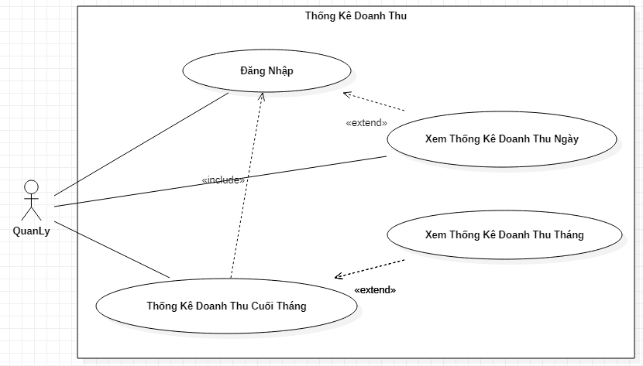

* Biểu đồ Use Case **Quản Lý Kho**:

* + **Nhân viên thu ngân**
    - **Tiếp nhận đơn hàng**
    - **Thống kê doanh thu trong ngày**
* Biểu đồ use Case **Tiếp nhận đơn hàng**

+ Biểu đồ Use Case **Thống kê doanh thu trong ngày**

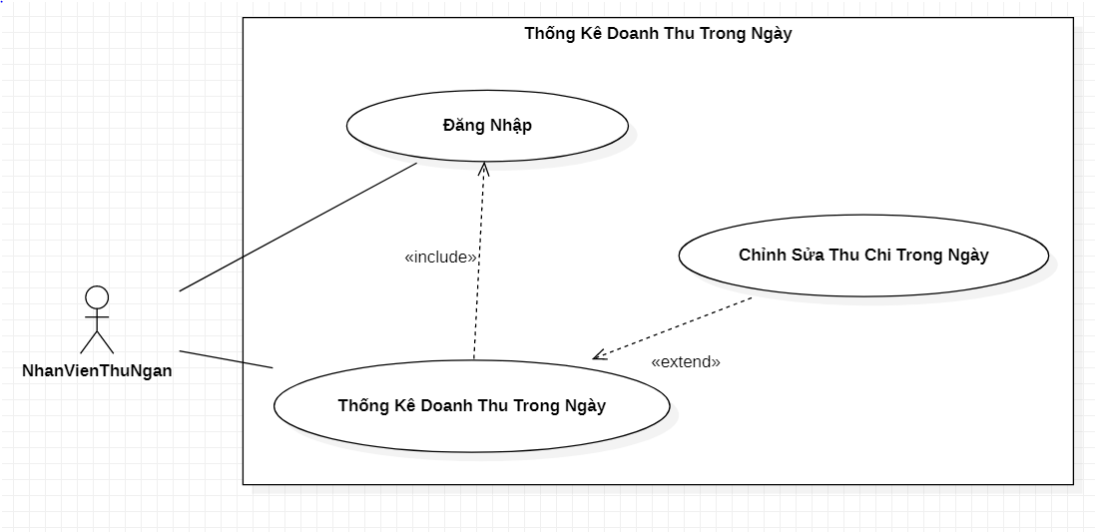

* + **Nhân viên pha chế**
* Biểu đồ use Case **Kiểm soát lượng tồn hàng tại quầy**:

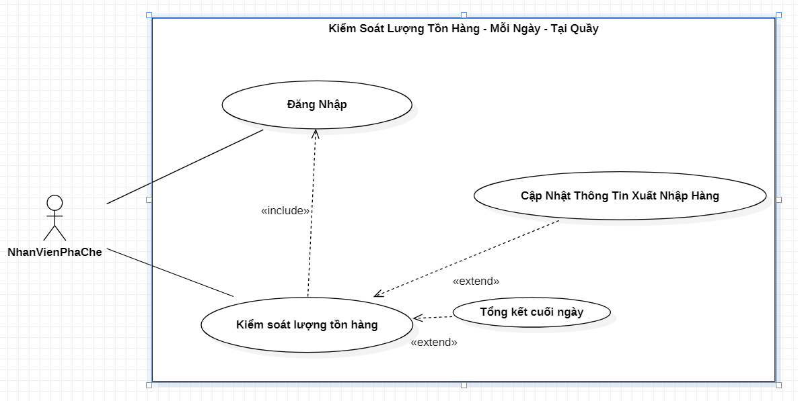

* 1. **Sơ đồ tổng quát**
* **Chủ Quán**

* **Quản Lý**

* **Nhân Viên**

**Sơ Đồ Tổng Quát**

## Bảng Đặc Tả Use Case (sau khi vẽ sơ đồ Use Case)

### Bảng đặc tả Use Case **Đăng nhập**

|  |  |
| --- | --- |
| Tác nhân | Chủ quán, Quản lý, Nhân viên |
| Mô tả chung | Là chức năng để các tác nhân đăng nhập vào hệ thống quản lý |
| Dòng sự kiện | -**Dòng sự kiện chính:**  Use Case này bắt đầu khi một actor muốn đăng nhập vào hệ thống.  Hệ thống yêu cầu nhập tên tài khoản và mật khẩu.  Người dùng nhập tên tài khoản và mật khẩu.  Hệ thống kiểm tra tên tài khoản và mật khẩu mà actor đã nhập và cho phép actor đăng nhập vào hệ thống,use case kết thúc  -**Dòng sự kiện khác:**  Nếu dòng sự kiện chính actor nhập tên hoặc mật khẩu sai thì hệ thống sẽ báo lỗi. Actor có thể quay trở về đầu dòng sự kiện hoặc hủy bỏ việc đăng nhập. Lúc này user case đã kết thúc. |
| Yêu cầu đặc biệt | Để đảm bảo cho hệ thống an toàn. Actor chỉ được nhập tên và mật khẩu 3 lần. Sau đó hệ thống tự động kết thức use case. |
| Tiền điều kiện | Tài khoản của người dùng đã được đăng ký. |
| Hậu điều kiện | Nếu user case thành công thì người đăng nhập sẽ có các quyền sử dụng hệ thống tương ứng. Còn ngược lại thì trạng thái của hệ thống không đổi |

### Bảng đặc tả Use Case **Xem thông tin kho**

|  |  |
| --- | --- |
| Tác nhân | Chủ quán |
| Mô tả chung | Là chức năng hiển thị thông tin từ kho gồm tên, số lượng, giá,.. |
| Dòng sự kiện | -**Dòng sự kiện chính:**  Use Case này cho phép actor xem thông tin của kho như danh sách số lượng nguyên vật liệu, hàng hóa. Mở bảng thống kê những thay đổi. |
| Yêu cầu đặc biệt |  |
| Tiền điều kiện | Người dùng đã đăng nhập vào hệ thống |
| Hậu điều kiện | Có quyền Xem thống kê thay đổi |

### Bảng đặc tả Use Case **Xem thống kê thay đổi (extend)**

|  |  |
| --- | --- |
| Tác nhân | Chủ quán |
| Mô tả chung | Là chức năng hiển thị thông tin về những thay đổi về giá, số lượng của nguyên vật liệu |
| Dòng sự kiện | -**Dòng sự kiện chính:**  Use Case này cho phép actor xem bảng thống kê những thay đổi về số lượng, giá.  -**Dòng sự kiện khác:**  Nếu không có thay đổi gì trong ngày/tháng/năm thì hiện thông báo không có thay đổi. |
| Yêu cầu đặc biệt | Phải có thay đổi trong số lượng và giá |
| Tiền điều kiện | Người dùng đã đăng nhập vào hệ thống |
| Hậu điều kiện |  |

### Bảng đặc tả Use Case **Xem Bảng Chấm Công**

|  |  |
| --- | --- |
| Tác nhân | Chủ quán |
| Mô tả chung | Là chức năng hiển thị bảng chấm công |
| Dòng sự kiện | -**Dòng sự kiện chính:**  Use Case này cho phép actor xem bảng chấm công, bảng chấm công sẽ hiện giờ làm trong tháng, trong ngày, làm thêm ngoài giờ,.. |
| Yêu cầu đặc biệt |  |
| Tiền điều kiện | Người dùng đã đăng nhập vào hệ thống. |
| Hậu điều kiện | Có quyền xem bảng tính lương |

### Bảng đặc tả Use Case **Xem bảng tính lương** (extend)

|  |  |
| --- | --- |
| Tác nhân | Chủ quán |
| Mô tả chung | Là chức năng hiển thị thông tin từ |
| Dòng sự kiện | -**Dòng sự kiện chính:**  Use Case này cho phép actor xem bảng tính lương, bảng này sẽ hiện lương của tháng được tính dựa trên kết quả của bảng chấm công |
| Yêu cầu đặc biệt | Phải có bảng chấm công |
| Tiền điều kiện | Người dùng đã đăng nhập vào hệ thống |
| Hậu điều kiện |  |

### Bảng đặc tả Use Case **Xem thống kê doanh thu**

|  |  |
| --- | --- |
| Tác nhân | Chủ quán |
| Mô tả chung | Là chức năng hiển thị thống kê doanh thu |
| Dòng sự kiện | -**Dòng sự kiện chính:**  Use Case này cho phép actor xem thống kê doanh thu theo ngày, tháng, năm.. |
| Yêu cầu đặc biệt |  |
| Tiền điều kiện | Người dùng đã đăng nhập vào hệ thống |
| Hậu điều kiện |  |

### Bảng đặc tả Use Case **Quản lý Menu**

|  |  |
| --- | --- |
| Tác nhân | Chủ quán |
| Mô tả chung | Là chức năng hiển thị menu để có thể quản lý |
| Dòng sự kiện | -**Dòng sự kiện chính:**  Use Case này cho phép actor xem thông tin của Menu. |
| Yêu cầu đặc biệt |  |
| Tiền điều kiện | Người dùng đã đăng nhập vào hệ thống |
| Hậu điều kiện | Có quyền chỉnh sửa tên, giá, công thức của thức uống. |

### Bảng đặc tả Use Case **Cập nhật Menu**

|  |  |
| --- | --- |
| Tác nhân | Chủ quán |
| Mô tả chung | Là chức năng chỉnh sửa Menu |
| Dòng sự kiện | -**Dòng sự kiện chính:**  Use Case này cho phép actor cập nhật, chỉnh sửa tên, giá, công thức của thức uống |
| Yêu cầu đặc biệt |  |
| Tiền điều kiện | Người dùng đã đăng nhập vào hệ thống |
| Hậu điều kiện |  |

### Bảng đặc tả Use Case **Quản Lý Lịch Làm**

|  |  |
| --- | --- |
| Tác nhân | Quản lý |
| Mô tả chung | Là chức năng hiển thị Lịch làm đề xem và chỉnh sửa |
| Dòng sự kiện | -**Dòng sự kiện chính:**  Use Case này cho phép actor xem lịch làm, chỉnh sửa lịch làm, tạo lịch làm mới mỗi tuần |
| Yêu cầu đặc biệt |  |
| Tiền điều kiện | Người dùng đã đăng nhập vào hệ thống |
| Hậu điều kiện |  |

### Bảng đặc tả Use Case **Thống Kê Doanh Thu**

|  |  |
| --- | --- |
| Tác nhân | Quản lý |
| Mô tả chung | Là chức năng hiển thị bảng thống kê doanh thu và đánh đấu doanh thu đã được thông qua |
| Dòng sự kiện | -**Dòng sự kiện chính:**  Use Case này cho phép actor xem bảng thống kê doanh thu theo tháng cuối tháng |
| Yêu cầu đặc biệt |  |
| Tiền điều kiện | Người dùng đã đăng nhập vào hệ thống |
| Hậu điều kiện | Có thể dùng chức năng Chỉnh sửa báo cáo doanh thu nếu thấy có sai xót |

### Bảng đặc tả Use Case **Chỉnh Sửa Báo Cáo Doanh Thu** (extend)

|  |  |
| --- | --- |
| Tác nhân | Quản lý |
| Mô tả chung | Là chức năng chỉnh sửa thống kê doanh thu |
| Dòng sự kiện | -**Dòng sự kiện chính:**  Use Case này cho phép actor xem bảng thống kê doanh thu theo tháng cuối tháng |
| Yêu cầu đặc biệt |  |
| Tiền điều kiện | Người dùng đã đăng nhập vào hệ thống |
| Hậu điều kiện | Có thể dùng chức năng Chỉnh sửa báo cáo doanh thu nếu thấy có sai xót |

### Bảng đặc tả Use Case **Quản Lý Kho**

|  |  |
| --- | --- |
| Tác nhân | Quản lý |
| Mô tả chung | Là chức năng hiển thị thông tin của Khôi, |
| Dòng sự kiện | -**Dòng sự kiện chính:**  Use Case này cho phép actor xem thông tin của kho như danh sách số lượng nguyên vật liệu, hàng hóa. Xem bảng thống kê những thay đổi. Chỉnh sửa kho khi sai sót |
| Yêu cầu đặc biệt |  |
| Tiền điều kiện | Người dùng đã đăng nhập vào hệ thống |
| Hậu điều kiện |  |

### Bảng đặc tả Use Case **Cập Nhật Thông Tin Xuất Nhập Hàng**

|  |  |
| --- | --- |
| Tác nhân | Quản lý |
| Mô tả chung | Là chức năng giúp lưu lại lượng hàng hóa được nhập và dùng |
| Dòng sự kiện | -**Dòng sự kiện chính:**  Use Case này cho phép actor |
| Yêu cầu đặc biệt |  |
| Tiền điều kiện | Người dùng đã đăng nhập vào hệ thống |
| Hậu điều kiện |  |

### Bảng đặc tả Use Case **Tiếp nhận đơn hàng**

|  |  |
| --- | --- |
| Tác nhân | Chủ quán |
| Mô tả chung | Là chức năng chọn món và tự động tính tiền cho khách |
| Dòng sự kiện | -**Dòng sự kiện chính:**  Use Case này cho phép actor chọn các món trên Menu theo yêu cầu của khách hàng, tổng thành tiền tự động được tính, nhập số tiền nhận được từ khách và hệ thống tự động tính tiền thừa, bấm xuất hóa đơn để hoàn thành |
| Yêu cầu đặc biệt | Phải có khách hàng. |
| Tiền điều kiện | Người dùng đã đăng nhập vào hệ thống |
| Hậu điều kiện |  |

### Bảng đặc tả Use Case **Thống kê doanh thu trong ngày**

|  |  |
| --- | --- |
| Tác nhân | Nhân viên thu ngân |
| Mô tả chung | Là chức năng hiển thị bảng thống kê doanh thu và đánh đấu doanh thu đã được thông qua |
| Dòng sự kiện | -**Dòng sự kiện chính:**  Use Case này cho phép actor xem thông tin của kho như danh sách số lượng nguyên vật liệu, hàng hóa. Xem bảng thống kê những thay đổi |
| Yêu cầu đặc biệt |  |
| Tiền điều kiện | Người dùng đã đăng nhập vào hệ thống |
| Hậu điều kiện | Có quyền Chỉnh sửa thu chi trong ngày |

### Bảng đặc tả Use Case **Chỉnh Sửa Thu Chi Trong Ngày**

|  |  |
| --- | --- |
| Tác nhân | Nhân viên thu ngân |
| Mô tả chung | Là chức năng hiển thị thông tin từ |
| Dòng sự kiện | -**Dòng sự kiện chính:**  Use Case này cho phép actor xem thông tin của kho như danh sách số lượng nguyên vật liệu, hàng hóa. Xem bảng thống kê những thay đổi |
| Yêu cầu đặc biệt |  |
| Tiền điều kiện | Người dùng đã đăng nhập vào hệ thống |
| Hậu điều kiện |  |

### Bảng đặc tả Use Case **Kiểm Soát Lượng Tồn Hàng Tại Quày**

|  |  |
| --- | --- |
| Tác nhân | Nhân viên pha chế |
| Mô tả chung | Là chức năng làm thông kê về lượng hàng và những thay đổi |
| Dòng sự kiện | -**Dòng sự kiện chính:**  Use Case này cho phép actor xem thông tin của kho phụ tại quầy như danh sách số lượng nguyên vật liệu, hàng hóa. Xem bảng thống kê những thay đổi |
| Yêu cầu đặc biệt |  |
| Tiền điều kiện | Người dùng đã đăng nhập vào hệ thống |
| Hậu điều kiện |  |

## Biểu đồ Lớp